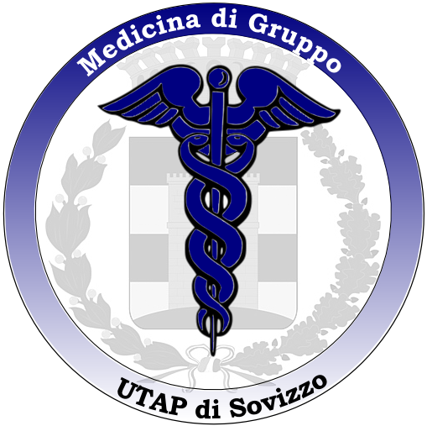
RIANIMAZIONE
CARDIO-POLMONARE DI BASE
E DEFIBRILLAZIONE
Sec le linee guida ERC-IRC 2005

I medici dell'UTAP di Sovizzo organizzano con la collaborazione
del Coord.118 VI: Giovanni Vescovi e l'Istr.VV.F.:VC Fabio Ghiotto
un corso di Rianimazione cardio-polmonare di base e defibrillazione.
Le lezioni e le Esercitazioni avranno luogo presso l'Auditorium delle Scuole Medie di Sovizzo nelle serate del:
- 20/11/2009 dalle ore 20,30 alle 22,00 (teoria)
- 04/12/2009 dalle 20,15 all 23,00 (esercitazioni)

Per informazioni rivolgersi direttamente alla segreteria degli ambulatori dell'UTAP entro il 10/11/2009 o telefonando al n° 04441802160

